江西财经大学
12－13第一学期期末考试试卷
试卷代码：06003C 授课课时：48 考试用时：110分钟
课程名称：统计学（主干课程） 适用对象：挂牌班
试卷命题人 试卷审核人

一、单项选择题（从下列各题四个备选答案中选出一个正确答案，并将其代号写在答题纸相应位置处。答案错选或未选者，该题不得分。每小题1分，共10分。）
1.统计学发展史上被称作“有名无实”的统计学派代表人物是（ ）。
A.康令、阿哼瓦尔 B.威廉·配第
C.阿道夫·凯特勒 D.恩格尔
2.下列各项指标中，属于强度相对数的是（ ）。
A.商品流转次数 B.产品合格率
C.发展速度 D.工人劳动生产率
3.在抽样单位数相同的情况下,整群抽样和其他抽样方法比较抽样误差( )。
A.相等 B.相反 C.较大 D.较小
4.已知一时期数列有30年的数据,采用移动平均法测定原时间数列的长期趋势,若采用5年移动平均,修匀后的时间数列有多少年的数据( )。
A. 30 B. 28 C. 26 D. 25
5.假设你在做一个总体比率的区间估计，总体资料未知，比率的总体方差没有以往的数据，也不能根据样本资料计算出来，这时，此方差应取（ ）。
A.30% B.25% C.40% D.50%
6.对复杂现象总体进行指数分析，计算数量指标指数时应该采用质量指标作为同度量因素，并将其（ ）。
A. 固定在报告期 B. 固定在基期
C. 固定在中间期 D. 固定在任意期
7.相关分析和回归分析相比,对变量的性质要求是不相同的,相关分析中要求两个变量( )
A.都是非随机的 B.都是随机的
C.都是给定的 D.一个是给定的,一个是非给定的
8.统计分组的关键问题（ ）。
A.做好统计资料的整理工作 B.正确地选择分组标志与划分各组界限
C.注意统计资料的准确性与科学性 D.应抓住事物的本质与规律
9.按地理区域划片进行的区域抽样,其抽样方法属于( )。
A.纯随机抽样 B.等距抽样 C.类型抽样 D.整群抽样
10.某企业2012年产量比2011年增长了13.6%，生产费用增加了12.9%，则该厂单位产品成本( )
A.降低了0.62% B.增加了0.62% C.降低了0.7% D.增加了0.7%

二、判断题（判断下列各题定义是否准确，对的在括号内打钩、错的打叉。不需改正。每小题1分，共10分。）
1.总体的同质性是指总体中的各个单位在所有标志上都相同，差异性则是指总体中的各个单位在所有标志上都不同。（ ）
2.统计学的发展史从威廉·配第发表《政治算术》至今已有360多年。（ ）
3.一般情况下，把每组只包含一个变量值的数列称作单项式数列。（ ）
4.相对指标的可比性原则是指对比的两个指标在总体范围、时间范围、指标名称、计算方法等方面都要相同。（ ）
5.尽管两个数列的算术平均数不等，只要其标准差一样，那么，它们的离散程度就相同。（ ）
6.派氏指数是指在计算指数时将同度量因素固定在基期。（ ）
7.趋势方程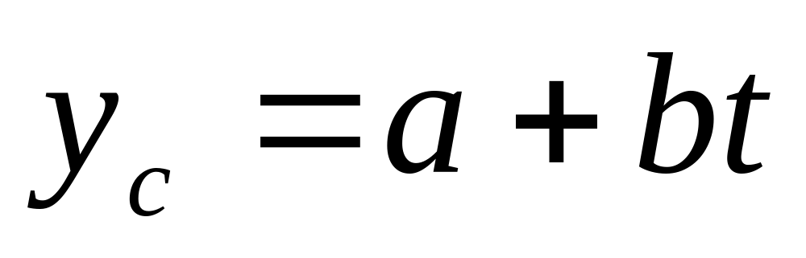中，t与y之间有着一定的因果关系。（ ）
8.广义指数就是相对数，指数是用来反映现象的变动和差异程度。（ ）
9.回归分析方法是研究两个或两个以上变量间的相互关系，测定它们之间联系的密切程度，以揭示其变化的具体形势和规律性，并由此对相应的变量进行预测和控制。（ ）
10.在样本容量相等的情况下，不重复抽样的抽样误差一定小于重复抽样的抽样误差。（ ）
三、简答题（每小题5分，共10分。）
1.一个完整的统计调查方案一般需要包括哪些？
2.何为变异，为何没有变异就不存在统计？
四、指数计算题（15分）
请根据下表资料计算商品数量综合指数、价格综合指数，并运用指数体系对影响销售额的因素进行指数分析。
商品  名称 | 计量单位 | 销售量 |  | 价格（元）
商品  名称 | 计量单位 | 基期 | 报告期 | 基期 | 报告期
帽子  上衣  皮鞋 | 顶  件  双 | 200  460  120 | 140  500  180 | 68  300  240 | 70  320  200

五、时间序列计算题（15分）
某大型销售集团连续7年的销售资料如下表，要求在分析了该集团销售额的发展趋势类型之后，用简捷方法建立相应的趋势方程。并预测到2012年该集团的销售额。
某大型销售集团2005——2011年销售额资料
单位：（亿元）
年份 | 2005年 | 2006年 | 2007年 | 2008年 | 2009年 | 2010年 | 2011年
销售额 | 45.2 | 57.5 | 69.4 | 82.9 | 95.7 | 108.3 | 120.4

六、参数估计计算题（20分）
为了了解某企业职工的平均工资收入情况，按重复抽样方法随机抽取了50名职工进行调查，调查结果如下：样本月平均收入2200元，按修正方差公式计算的样本标准差为640元。试以95.45%的概率保证程度估计该企业全部职工月平均收入的区间。若其他条件不变，要使估计的最大误差控制在100元以内，则至少要抽多少样本单位？

七、分析判断题（20分）
试问下列应用的指标的计算是否恰当？如不恰当应如何改正，并分析不恰当原因。
1、某厂有四个流水作业的车间，一月份第一车间产品合格率为98%，第二车间产品合格率为95% ，第三车间产品合格率为92%，第四车间产品合格率为90%，则该厂一月份平均合格率为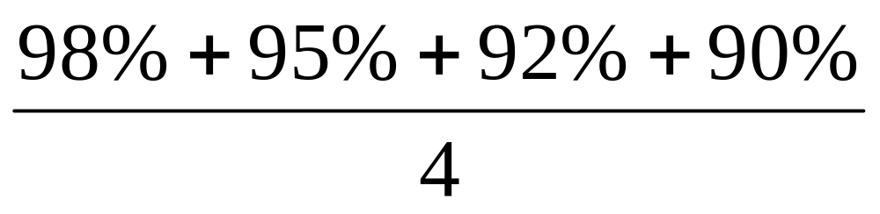=93.75%。
2、某企业一月份总成本支出15000元，平均单位产品成本15元，二月份总成本支出25000元，平均单位成本下降为10元，三月份总成本支出45000元，平均单位成本仅8元。则第一季度平均单位产品成本仅为11元。（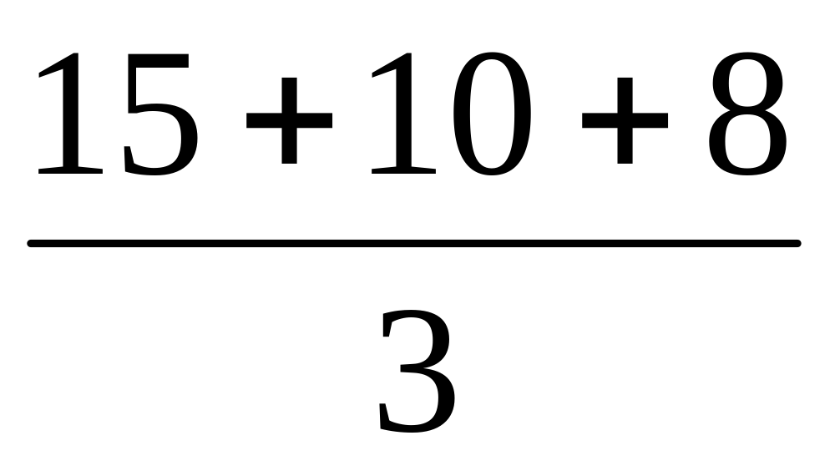=11）
3、在组织生产高潮中，某厂十姐妹向另一组提出高产优质的挑战竞赛，本月十姐妹小组的产量超过另一小组一倍，但是在两组废品总量中，该组却占了60%，所以，在产品质量方面，该组显著的落后了。

